2011年7月高等教育自学考试全国统一命题考试
计算机网络原理 试题
课程代码：04741
一、单项选择题(本大题共24小题，每小题1分，共24分)
在每小题列出的四个备选项中只有一个是符合题目要求的，请将其代码填写在题后的括号内。错选、多选或未选均无分。
1.Internet采用的拓扑结构是( D )
A.星型结构 B.环型结构
C.树型结构 D.网状结构
2.按照网络传输技术，可将计算机网络分为( D )
A.ATM网和虚拟网 B.报文交换网和分组交换网
C.局域网和广域网 D.广播式网络和点对点网络
3.OSI参考模型包括的“三级抽象”是( B )
A.语法、语义和定时 B.体系结构、服务定义和协议规范
C.分层结构、网络协议和层间接口 D.体系结构、功能定义和实现方法
4.TCP／IP参考模型的4个层次从低到高的顺序是( D )
A.应用层、传输层、互连层、主机—网络层
B.互连层、主机—网络层、传输层、应用层
C.应用层、主机—网络层、传输层、互连层
D.主机—网络层、互连层、传输层、应用层
5.下列协议中，属于TCP／IP参考模型应用层的是( A )
A.DNS B.UDP
C.TCP D.ARP
6.下列关于光纤传输介质的叙述中错误的是( C )
A.光纤具有不受电磁干扰的特征 B.光纤普遍应用于点到点的链路
C.一条光纤线路只能传输一个载波 D.对光载波的调制属于移幅键控法
7.对于带宽为3KHz的无噪声信道，若一个码元可取的离散值个数为4，则该信道码元
的极限速率和最大数据传输速率分别为( A )
A.6KBaud和12Kbps B.6KBaud和24Kbps
C.12KBaud和6Kbps D.12KBaud和24Kbps
8.对于采用窗口机制的流量控制方法，若窗口尺寸为4，则在发送3号帧并收到2号帧的确认后，还可连续发送( B )
A.4帧 B.3帧
C.2帧 D.1帧
9.在HDLC的帧中，帧检验序列的长度为( D )
A.64bit B.48bit
C.32bit D.16bit
10.逆向路径转发算法是一种( D )
A.静态路由选择算法 B.动态路由选择算法
C.多播路由选择算法 D.广播路由选择算法
11.因特网的互连层协议中不包括( B )
A.ICMP B.SNMP
C.IP D.RARP
12.TCP协议提供的服务特征不包括( B )
A.面向连接的传输 B.支持广播方式通信
C.全双工传输方式 D.用字节流方式传输
13.TCP段结构中的端口字段长度为( C )
A.4bit B.8bit
C.16bit D.32bit
14.下列协议中属于局域网参考模型中LLC子层的是( B )
A.IEEE 802.1 B.IEEE 802.2
C.IEEE 802.4 D.IEEE 802.5
15.IEEE 802.3MAC子层的功能不包括( A )
A.地址映射 B.帧定界与同步
C.差错检测 D.介质访问管理
16.可对文件服务器的磁盘通道或硬盘驱动器起保护作用的措施是( D )
A.双文件目录和分配表 B.磁盘镜像
C.服务跟踪系统 D.磁盘双工
17.ATM传输模式的异步特征是指( A )
A.信元不需周期性地出现在信道上 B.信元的格式与业务类型无关
C.网络采用了面向连接的信元交换 D.允许根据需求进行带宽预约
l8.下列安全技术中属于VPN基本技术的是( C )
A.加密技术 B.身份认证技术
C.隧道技术 D.密钥管理技术
19.以保密性作为攻击目标的网络攻击形式是( B )
A.中断 B.截获
C.修改 D.伪造
20.下列属于B类IP地址的是( B )
A.59.7.148.56 B.189.123.5.89
C.202.113.78.38 D.223.0.32.23
21.因特网的域名空间采用的是( B )
A.网状结构 B.树状结构
C.链接结构 D.线性结构
22.下列域名中，属于国际顶级域名的是( D )
A.us B.tom
C.edu D.int
23.浏览器访问Web服务器上的超文本信息所使用的协议是( D )
A.FTP B.URL
C.POP D.HTTP
24.下列属于短距离无线连接技术标准的是( A )
A.蓝牙技术 B.Home RF技术
C.WAP技术 D.WLAN技术

二、填空题(本大题共15小题，每小题1分，共15分)
25.与网络拓扑结构选择紧密相关的两个主要因素是传输介质的选择和___介质访问控制方法___的确定。
26.无连接服务的特点是每个分组都要携带完整的___目的地址___，且各分组在通信子网中是独立传送的。
27.ITU建议的2.048Mbps速率的PCM载波标准称为___E1___载波。
28.HDLC中监控帧的帧类型标识位的值是__10____。
29.一条虚电路在节点间的各段物理信道上传送分组均要占用一条___逻辑信道___。
30.路由选择中的基本操作是最佳路径的判定和___网间信息包___的传送。
31.TCP连接的建立采用___三次___握手协议来实现。
32.简单邮件传输协议SMTP所使用的端口号是___25___。
33.与一个B类IP地址相对应的默认子网掩码是___255.255.0.0___。
34.SMTP通过用户代理程序和___邮箱传输代理___程序实现邮件的传输。
35.在HTTP中通过___统一资源定位器（URL）___来标识被操作的资源。
36.IEEE 802.3规定MAC帧中采用的差错校验方法是___循环冗余码（CRC）___。
37.蓝牙技术支持的数据传输速率最高可达___1Mbps___。
38.ATM技术中恒定位速率(CBR)业务采用___面向连接___的工作方式。
39.Net Flow技术是一种典型的基于__核心____模型的L3交换解决方案。

三、简答题(本大题共4小题，每小题5分，共20分)
40.简述UDP的服务类型并给出4种基于UDP的应用层协议。
41.简述三种数据交换技术的主要特点。
42.简述载波监听多路访问(CSMA)协议的概念并给出四种CSMA协议。
43.简述数据链路层的两种差错控制方法及其工作原理。
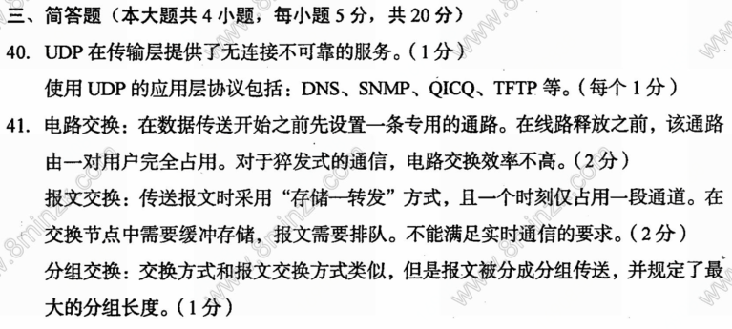
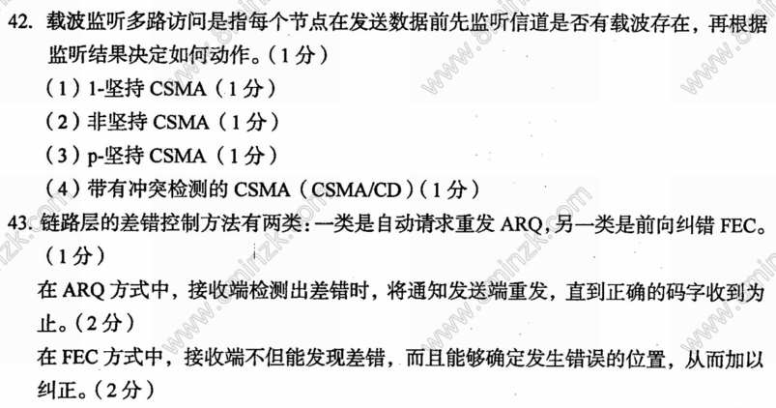
四、计算题(本大题共4小题，每小题5分，共20分)
44.设以太网中的A、B主机通过10Mbit／s的链路连接到交换机，每条链路的传播延迟均为20μs，交换机接收完一个分组35μs后转发该分组，从A开始发送至B接收到一个分组所需的总时间为2075μs。试求出该分组的比特数。
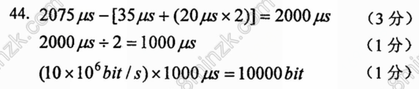
45.设信道传播延迟为20ms，数据帧长度为240bit，通信双方采用顺序接收管道协议，其发送窗口尺寸是10，开始发送数据帧至接收到确认帧所需时间为640ms。试求出数据传输速率(忽略帧的控制信息、确认帧长及帧处理时间)。
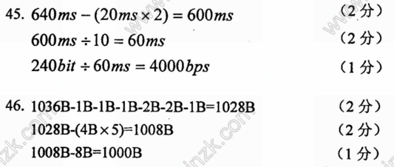
46.若协议字段和校验字段长度均为2字节的PPP帧的总长度为1036字节，PPP帧封装了头部IHL字段的值为5的IP数据报。试求出封装在该IP数据报中UDP数据报数据部分的长度。
47.设一个长度为10Km，数据传输速率为4Mbps的令牌环局域网中有30个站点，信号传播速度为200m／μs，环的比特长度为260bit。试求出平均每站应引入延迟的位数。
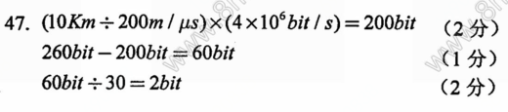

五、应用题(本大题共3小题，每小题7分，共21分)
48.如果互联网中的每台机器都知道所有其它机器的最佳路径，并希望最佳地使用带宽，则应使用哪种网桥，并说明理由及该网桥路由选择的核心思想。
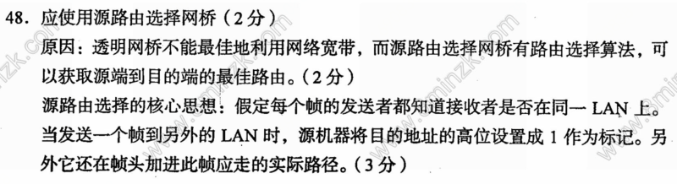

49.设网络中路由器B的当前路由表如题49表1所示，路由器B收到从路由器C发来的路由信息如题49表2所示。试给出路由器B更新后的路由表。
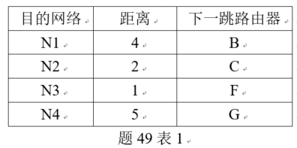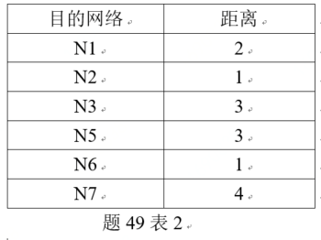
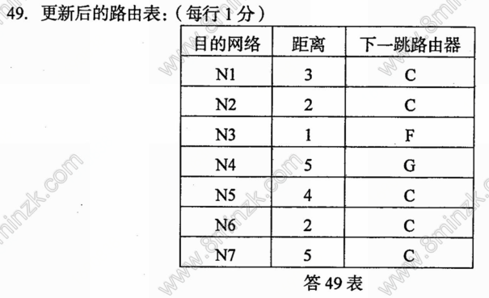
50.设某局域网采用改进后的二进制倒计数法的信道分配策略，在某时刻，10个站点的虚站号分别为8、2、4、5、1、7、3、6、9、0，要进行数据发送的三个站点是4、3、9。试说明三个站点分别完成数据发送后，各站点的新虚站号和这种改进的好处。
